Пятый сезон Международной Премии #МЫВМЕСТЕ запустили в Национальном центре «Россия»
19.05.2025
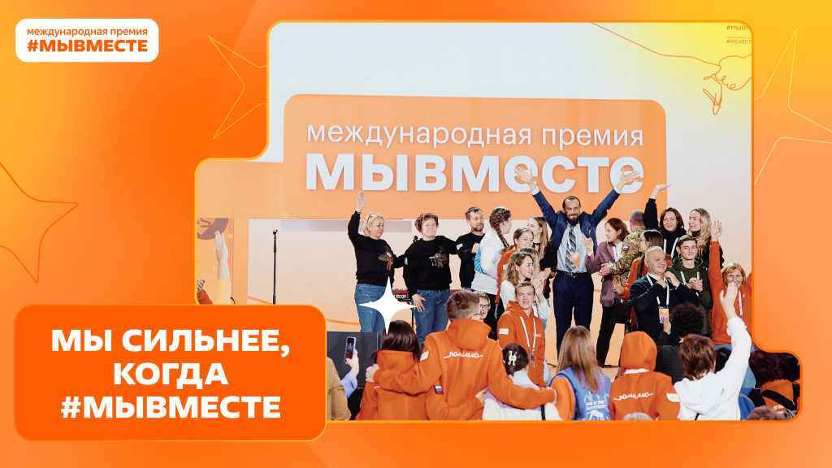
12 апреля 2025 года на форуме «Ключ на старт» Российского общества «Знание» и Госкорпорации «Роскосмос», который прошёл в рамках презентации нацпроекта «Молодёжь и дети» в Национальном центре «Россия», запустилась пятая, юбилейная Международная Премия #МЫВМЕСТЕ.
В рамках Международной Премии #МЫВМЕСТЕ признание и поддержку получают лидеры общественно значимых инициатив, направленных на помощь людям и улучшение качества жизни в России и в мире. Миссия Премии заключается в укреплении ценностей взаимопомощи и милосердия как нормы жизни.
«Международная Премия #МЫВМЕСТЕ создает новые возможности для реализации и продвижения в нашей стране социально значимых инициатив. Самые успешные проекты получают поддержку от государства и бизнеса. Интерес к Премии постоянно растёт – за прошедшие годы на участие в Премии поступило более 145 тысяч заявок из 142 стран, и это важный показатель того, что Россия стала мировым центром добровольчества. В этом году в Премии уделено особое внимание поддержке участников СВО и членов их семей, расширена номинация "Герои нашего времени" – теперь она включает проекты по сохранению памяти о подвигах героев Великой Отечественной войны и поддержке ветеранов. В рамках нацпроекта "Молодёжь и дети", запущенного по инициативе Президента России, мы ставим перед собой задачу вовлечь в добровольческую деятельность до 45% молодых россиян, и убеждены, что эти цели будут достигнуты», – подчеркнул руководитель Росмолодёжи Григорий Гуров.
Пятый сезон Премии предусматривает четыре категории в рамках национального трека: «Личность», «НКО и проекты», «Компании» и «Территория» и 12 номинаций. В числе новых номинаций в 2025 году – «Устойчивое будущее» за вклад в охрану природы и сбережение окружающей среды, а также «Поколение добра» для поддержки социальных проектов, реализуемых юными добровольцами от 14 до 17 лет. Нововведением этого года также стало введение спецноминации «Вместе сильнее», которая будет присуждаться за реализацию совместных социальных проектов между государством, НКО, бизнесом и СМИ.
Международный трек Премии в этом году посвящён социальному партнёрству в целях глобального развития. Его участниками выступят иностранные юридические и физические лица.
«Пять лет назад, в 2020 году, во время пандемии коронавируса, появился проект #МЫВМЕСТЕ для помощи тем, кто оказался в трудной жизненной ситуации, остался один на один с невиданной и неизвестной угрозой.
С тех пор уже мы уже не раз смогли оценить важность и востребованность проекта: это помощь в различных чрезвычайных ситуациях, при пожарах и наводнениях, помощь добровольцев при ликвидации последствий теракта в "Крокусе" и самоотверженный труд волонтеров по спасению животных и птиц, пострадавших от разлива нефтепродуктов в Анапе.
И конечно же это непрекращающееся помощь в приграничье и зоне СВО. Уже более 600 гуманитарных миссий активисты проекта отправили в исторические регионы России. Когда где-то беда, волонтеры проекта #МЫВМЕСТЕ делают шаг вперед, помогают людям.
Международная Премия призвана как раз найти тех самых, лидеров социальных измерений, кто берет ответственность за других, за решение проблем.
Мы знаем, что люди подают свои заявки для того, чтобы найти единомышленников, как говорится, найти своих. И такая возможность для них будет. Это и специальные образовательные программы, которые мы подготовили вместе с Росмолодежью в круглогодичных образовательных центрах, участие в форумах и многое другое», – подчеркнул председатель Комитета Госдумы по молодёжной политике, руководитель Добро.рф Артём Метелев.
Юбилейный сезон Премии предусматривает и ряд других нововведений в сравнении с предыдущими сезонами: усилены инструменты продвижения проектов и расширены образовательные возможности для участников, сделан акцент на цифровизацию – к оценке заявок будет привлечён искусственный интеллект. Нейросетевая модель сможет предоставить рекомендации по улучшению социально ориентированных инициатив, подготовленные на основе анализа данных.
Премия позволяет участникам получить признание своей деятельности, найти сообщество единомышленников и соавторов, получить помощь в развитии проекта и команды, найти партнёров. Так, финалисты 2024 года получат в этом году, в числе других преференций, возможность участвовать в Молодёжном дне ПМЭФ-2025 благодаря партнёрству с Фондом Росконгресс, статус лекторов Российского общества «Знание» и путёвки на участие в профильных сменах Движения Первых. В 2025 году продолжится сотрудничество Премии с АСИ, ВАРМСУ, РСПП, Росатомом, Президентской Академией и другими ведущими организациями в разных сферах общественно-политической жизни.
«Международная Премия #МЫВМЕСТЕ помогает сформировать позитивный образ добровольчества, как важной составляющей нашего национального характера. Сегодня в Движении Первых более 20,5 тысяч волонтёрских отрядов, которые объединяют свыше 1,5 миллионов школьников и студентов. Многие волонтёры равняются на лауреатов Премии. Они становятся для них примером истинного служения обществу и подлинным нравственным ориентиром. И это, по-настоящему, важный результат работы Премии», – отметил Герой России, участник программы «Время Героев», председатель правления Движения Первых и член Оргкомитета Международной Премии #МЫВМЕСТЕ Артур Орлов.
Заявки на участие в Премии подаются на сайте премия.мывместе.рф до 23 июня. Церемония награждения пройдет с 2 по 5 декабря 2025 года в Москве на Международном форуме гражданского участия #МЫВМЕСТЕ в Национальном центре «Россия».
Международная Премия #МЫВМЕСТЕ – флагманский проект мирового сообщества лидеров социальных преобразований. Основная цель Премии – признание и поддержка лидеров общественно значимых инициатив, направленных на помощь людям и улучшение качества жизни в России и мире. Идею международного проекта на встрече с Президентом России Владимиром Путиным в 2020 году предложили волонтёры Общероссийского проекта взаимопомощи #МЫВМЕСТЕ. Глава государства поддержал инициативу. С этого времени Премия развивается по двум трекам – национальному (#МЫВМЕСТЕ) и международному (We are together). В Премии принимают участие волонтёры, представители бизнеса, некоммерческих организаций, команды единомышленников, реализующие совместные проекты, а с 2024 года участниками также могут стать регионы России и муниципальные образования.
За 5 лет на участие в Премии поступила 145 701 заявка в национальном треке и 5 093 заявки из 142 стран мира в международном треке. В финал национального трека вышли 654 заявки, а 288 стали призёрами. 39 участников получили статус лауреата международного трека.
Учредителем Премии выступает Федеральное агентство по делам молодёжи (Росмолодёжь). Организатор – экосистема социального развития Добро.рф. Оргкомитет Премии возглавляют Первый заместитель Руководителя Администрации Президента России Сергей Кириенко и заместитель Председателя Правительства России Татьяна Голикова. Председателем Международной дирекции Премии является Леонид Рошаль, президент Союза медицинского сообщества «Национальная Медицинская Палата».
Форум «Ключ на старт» Российского общества «Знание» и Госкорпорации «Роскосмос», в рамках которого состоялся запуск Премии, вошёл в число ключевых мероприятий презентации национального проекта «Молодежь и дети», которая состоялась 12 апреля в Национальном центре «Россия». Участие в презентации приняли более тысячи выпускников форумов Росмолодёжи прошлых лет, представителей региональных организаций, отвечающих за реализацию национального проекта, победителей грантового конкурса Росмолодёжи и юных представителей Движения Первых. Цель мероприятия – презентация основных идей нацпроекта «Молодёжь и дети», нововведений предстоящих форумов и демонстрация общенациональных ценностей, составляющих основу культурного кода России.
Организатором события выступает Росмолодёжь совместно с Минпросвещения России, Минобрнауки России, Госкорпорацией «Роскосмос», Российским обществом «Знание», АНО «Национальные приоритеты России», президентской платформой «Россия – страна возможностей», Движением Первых, Национальным центром «Россия», Добро.рф.
Партнёры выездной программы: Холдинг «Газпром-Медиа», благотворительный фонд «Банк еды «Русь», Крутицкое Патриаршее подворье Русской Православной Церкви, Ресурсный центр «Мосволонтёр», интерактивный музей «В Тишине».

Адрес страницы: http://kommynarka.mos.ru/anonsy/detail/12975470.html
Управа района Коммунарка города Москвы

